Остатки (осень-весна) на мальчика(продукция не наша) качество отличное, цвета яркие, без брака!
ЦЕНА: 1500 руб
Модель № 1
Цвет: синий-т.синий
размеры:
24 рост 86
26 рост 92 2 шт
28 рост 98 3 шт
28 рост 104 2 шт
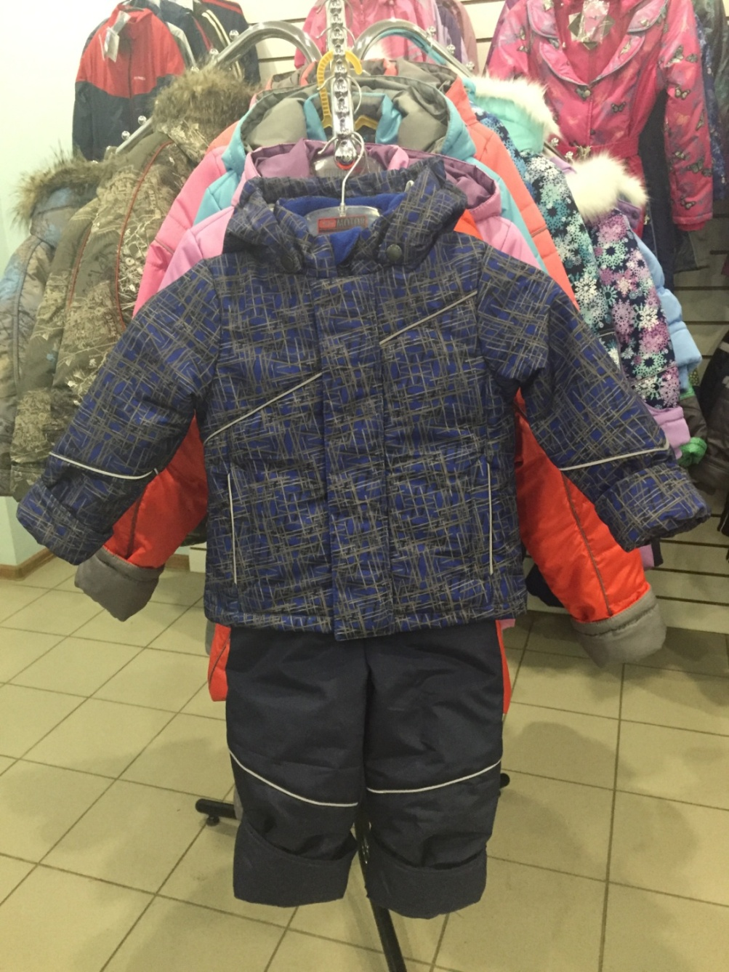

Цвет: голубой-т.серый
размер 28 рост 98
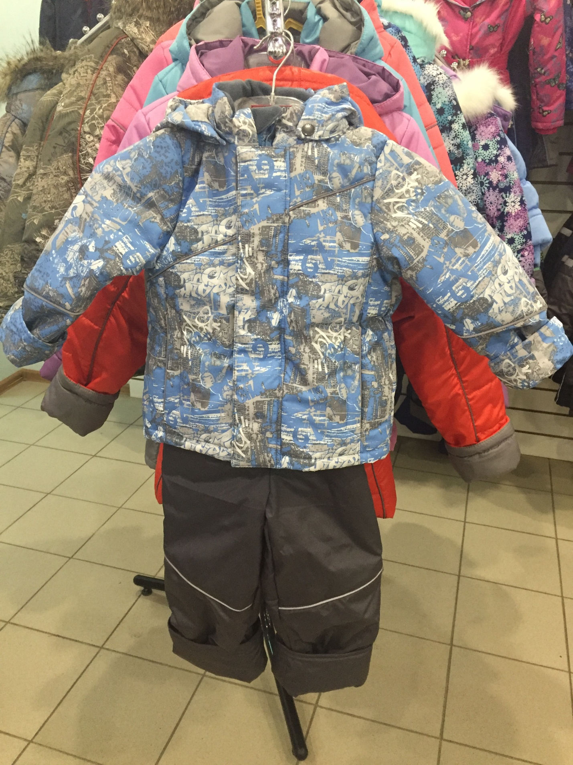

Цвет: красный-т.серый
размеры: 24 рост 86
26 рост 92
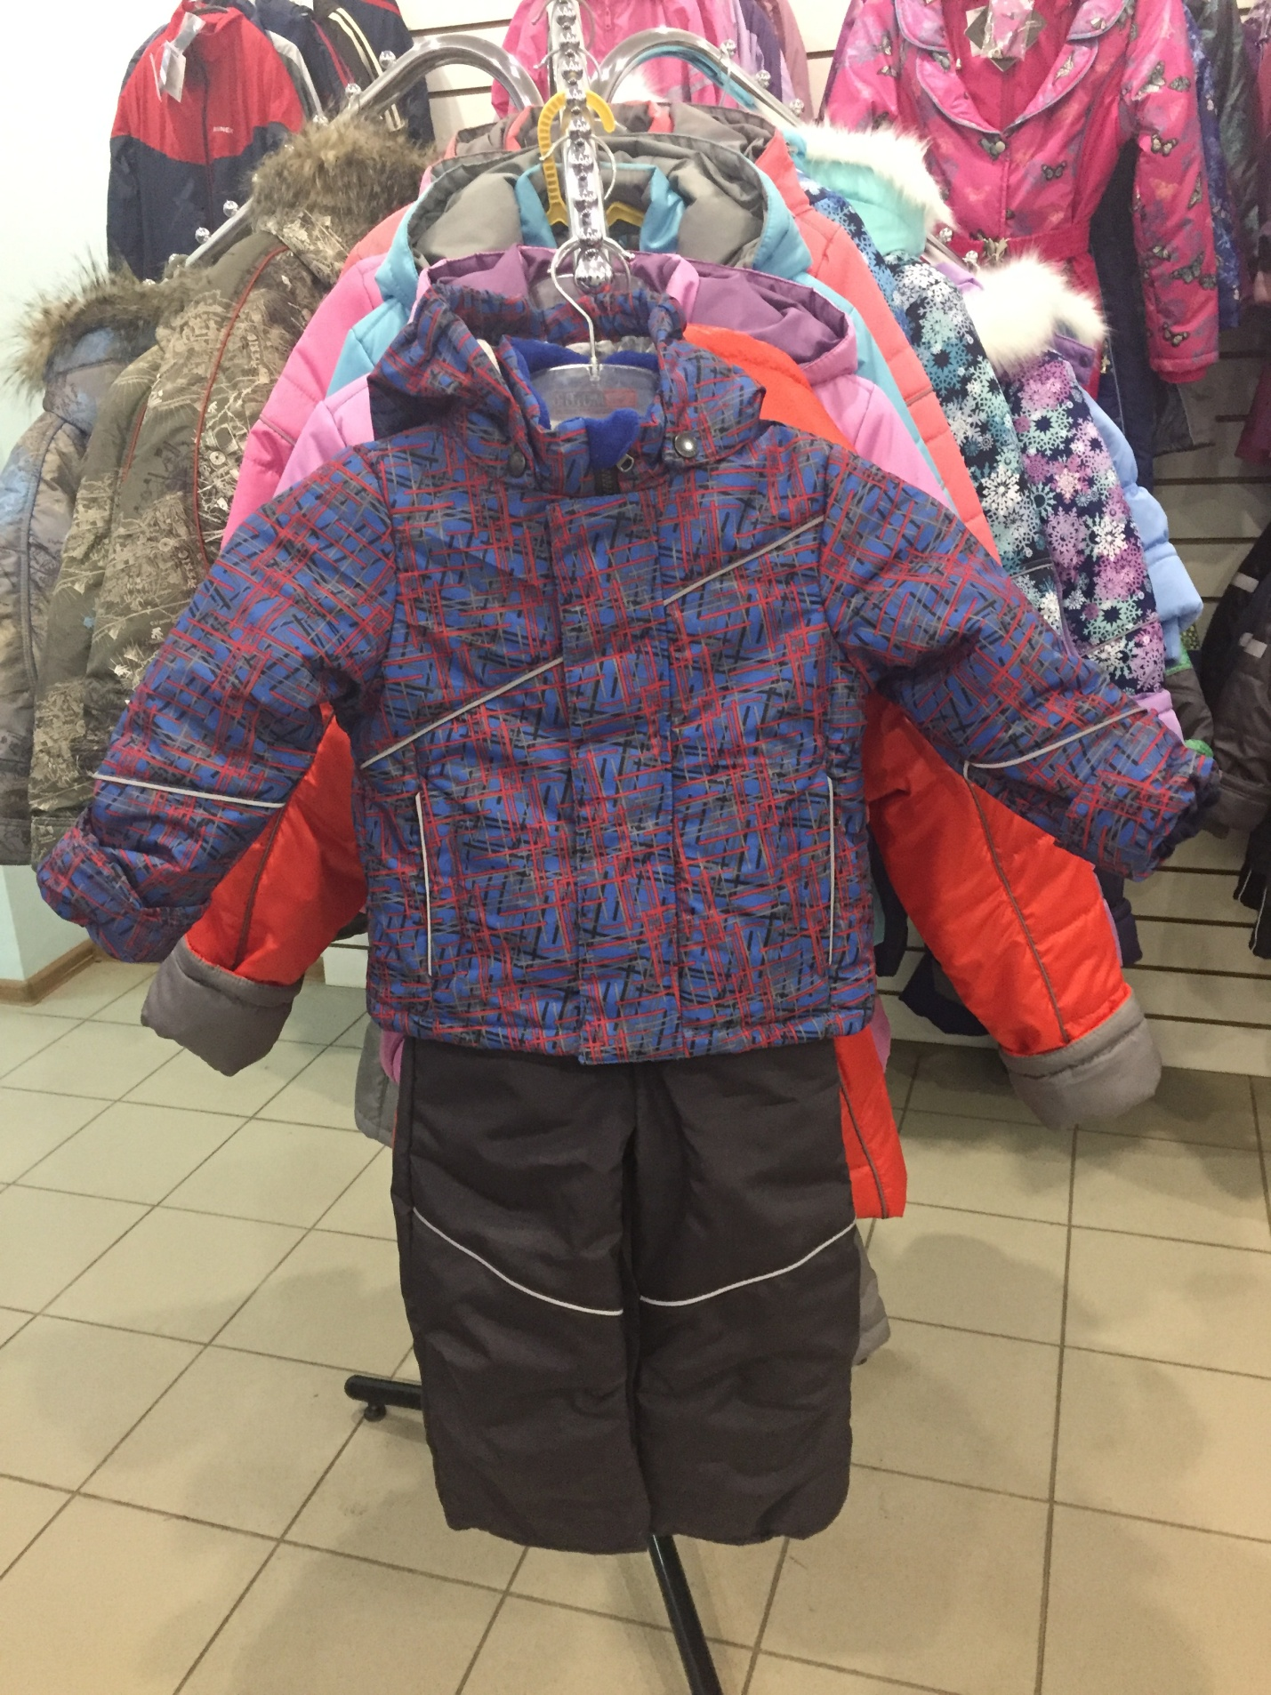

Цвет: василек-т.серый
размеры: 24 рост 86 1 шт
